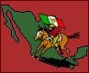
TEJENDO LA SABIDURIA MAYA

PROGETTO PER UNA NUOVA EDUCAZIONE AUTONOMA INDIGENA
Località: Caracol IV “Torbellino de nuestras palabras”, Ocosingo-Morelia-Altamirano ”, Chiapas – Messico.
Referente locale: Giunta del Buon Governo “Corazon del Arcoiris de la Esperanza”
Referente per l’Italia: Gruppo Chiapas Roma Nord-Est Social Forum
IL CONTESTO
Il Caracol IV “Torbellino de nuestras palabras” comprende il territorio di sette Municipi Autonomi ribelli Vincente Guerriero, Primero de Enero, Lucio Cabañas, Che Guevara, 17 de novembre, Olga Isabel e Miguel Hidalgo, le cui popolazioni sono in maggioranza di etnia Tzeltales ma con presenza di Tojolabales e Tzotziles

DIRITTO ALLO STUDIO
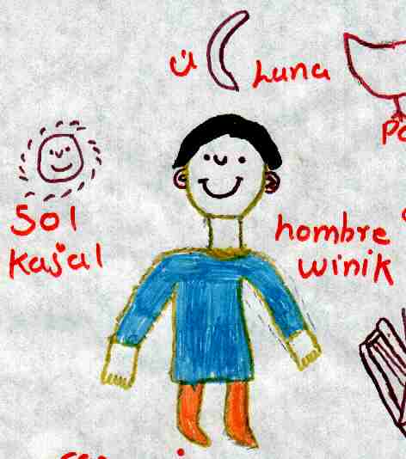
In Chiapas esistono pochissime scuole secondarie tutte situate nelle maggiori città e per i ragazzi e le ragazze dei villaggi del Chiapas è quasi impossibile poter continuare gli studi alla fine della scuola primaria: i costi di trasporto, vitto, alloggio, libri e vestiti sono altissimi e insostenibili e le famiglie non si possono privare del lavoro dei ragazzi in certi periodi dell'anno. Inoltre, quasi sempre i maestri mandati dal governo non conoscono le lingue indigene e insegnano oltre che usando solo lo spagnolo - econdo schemi estranei alla cultura indigena e che non rispettano la storia e le tradizioni delle popolazioni maya del Chiapas, discriminando specialmente le donne. In questo stato del Messico, il 30% della popolazione sopra i 15 anni è analfabeta, con punte del 50% in territorio indigeno.

MOTIVI ED OBIETTIVI DELLA SCUOLA
Proprio per l’inerzia del governo e per la necessità di un’educazione nuova che dia agli indigeni continuità alla loro storia e che mantenga la loro identità culturale, sociale, educativa, economica e religiosa, un’educazione che costruisca uomini e donne nuovi senza sfruttamento, emarginazione, oppressione o disprezzo e che parli della situazione reale del paese, è nata nel 1995 l’idea della costruzione di una scuola secondaria autonoma in grado di formare maestri indigeni per le primarie appartenenti alle stesse comunità. Il diritto a realizzarla è riconosciuto ai popoli indigeni dalla Convenzione n.169 dell’Ufficio Internazionale del Lavoro (OIL) nonché dalla stessa Costituzione Messicana che nell’articolo n. 3 riconosce il diritto ai popoli indigeni a sviluppare la loro cultura liberamente e organizzare liberamente la loro vita. Inoltre, questo tipo di scuola era anche uno dei punti del tavolo sui "Diritti e Cultura Indigena" degli accordi di San Andrés che il governo messicano non ha mai attuato.

RESPONSABILE E BENEFICIARI
Il progetto educativo è stato elaborato dall’Organizzazione della Nuova Educazione Autonoma Indigena (ONEAI) insieme alla Giunta del Buon Governo e sarà la stessa ONEAI a seguire il progetto e a monitorare gli obiettivi via via raggiunti sempre in stretto raccordo con il quarto Caracol. Strutturata su tre livelli l’ONEAI è costituita: dalla Giunta Direttiva con la responsabilità a livello del Caracol, dalla Commissione di Educazione del Municipio a livello municipale e dai Comitati locali a livello delle comunità. Beneficiario del progetto è l’intera popolazione dei sette Municipi autonomi del Caracol.
AZIONI
Il progetto si prefigge:
- la fornitura del vitto e la copertura dei costi di trasporto necessari allo svolgimento degli incontri e momenti formativi previsti dal piano educativo per raggiungere l’obiettivo dell’alfabetizzazione di tutta la popolazione, femminile e maschile
- la ristrutturazione delle scuole (fatiscenti o evanescenti, in genere non in muratura e con tetto metallico) e la dotazione di attrezzature per la produzione di materiale didattico in tutte le scuole primarie dell’area. Obiettivo primario è quello di dare ad ogni bambino/a un libro e un quaderno
- la costruzione di 6 scuole secondarie, 1 per ogni area Municipio; attualmente ce ne è soltanto una per tutta l’area

COME INTENDIAMO PROCEDERE
Il Gruppo Chiapas del Roma Nord-Est Social Forum sta costituendo una rete di associazioni che convoglieranno le proprie forze nel finanziamento di questo progetto e nelle attività di informazione, sensibilizzazione e promozione dei diritti delle popolazioni autonome indigene violati e minacciati continuamnente dalla pressione dei poteri economici. Gli eventi e le iniziative verranno decise e coordinate insieme.

COSA PUOI FARE TU
Anche i singoli individui, non necessariamente legati ad associazioni interessate a contribuire al progetto, sono invitati a contattarci per contribuire alla realizzazione di iniziative per il Chiapas. Chi volesse dare un contributo, può effettuare un versamento sul conto che abbiamo aperto appositamente su Banca Etica i cui estremi sono: cc/b 112256, Banca Popolare Etica S.C.A.R.L. Codice ABI 05018, CAB 03200, intestato a progetto Chiapas Roma Nord-Est Social Forum

